1. Расставь даты в хронологической последовательности.
1945 год -…, 998 год -…, XVIII век -…, 2001 год -… .

2. Какой из двух городов - Москва или Рим – был основан раньше, если Рим был основан за 753 года до нашей эры, а Москва 1147г. Н. э.? На сколько, раньше?
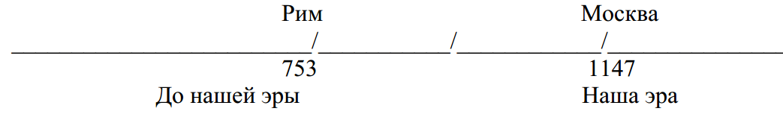
3. Сколько лет назад был построен Рим?

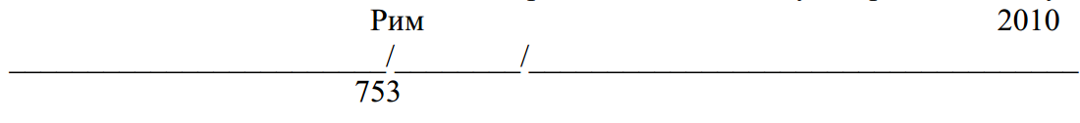
4. Запиши, какой век (римскими цифрами) соответствует данной исторической дате:

- 1861 г. –
- 2001 г. –
- 1097 г. –
- 1359 г. –
-1242 г. –

5. Отметь на линии времени следующие даты:
74 г. до н.э.
1380 г.
114 г. до н. э.
1537 г.
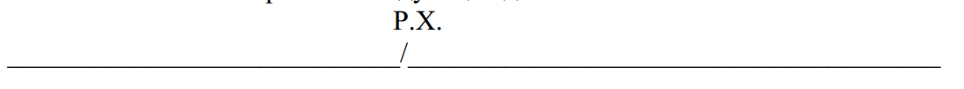

6. Напиши века римскими цифрами

1 | 2 | 3 | 4 | 5 | 6 | 7 | 8 | 9 | 10
11 | 12 | 13 | 14 | 15 | 16 | 17 | 18 | 19 | 20

7. Отметь на линии времени историческое событие и реши задачу:

Сколько лет назад началось восстание рабов под предводительством Спартака, если оно началось в 74 г. до н.э.

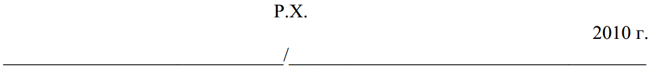

8. Отметь на линии времени историческое событие и реши задачу:

Сколько лет правил римский император Октавиан Август, если императором он стал в 30 г. до н.э., а умер в 14 г. н.э.

